Лабораторная работа 9 (Lr9)
ИНДУКТИВНО СВЯЗАННЫЕ ЦЕПИ
ЦЕЛЬ РАБОТЫ
Экспериментальное определение параметров двух индуктивно связанных катушек и проверка основных соотношений при последовательном соединении катушек.
ТЕОРЕТИЧЕСКИЕ СВЕДЕНИЯ И РАСЧЁТНЫЕ ФОРМУЛЫ

1. ОБЩИЕ ПОЛОЖЕНИЯ
Индуктивная связь катушек обуславливается связью их магнитных потоков. Взаимно индуктивная связь проявляется в наведении ЭДС е_{М2} (называемой ЭДС взаимоиндукции), например, в катушке L₂ при изменении тока i₁ в другой близко расположенной катушке L₁ (рис. 9.1). Цепи, в которых наводятся ЭДС взаимоиндукции, называют индуктивно связанными цепями.
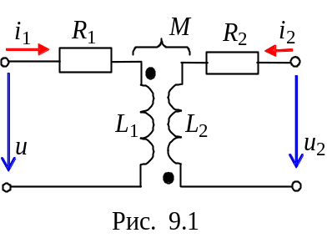На схеме рис. 9.1 обозначено: L₁, R₁ и L₂, R₂ – индуктивности и активные сопротивления первой и второй катушек; М – взаимная индуктивность в генри (Гн); точками обозначены одноимённые зажимы пары индуктивно связанных катушек.
При этом соединение (включение) катушек называют согласным, если токи в них одновременно направлены от одноимённых зажимов или к ним, что приводит к усилению общих магнитных потоков катушек за счёт потоков взаимоиндукции; при встречном включении катушек направление токов в них таково, что при их протекании общие магнитные потоки катушек ослабляются.
При составлении уравнений второго закона Кирхгофа для катушек ЭДС взаимоиндукции 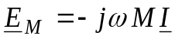 обычно из левой части уравнений, содержащих суммы ЭДС источников энергии, переносят (с изменением знака) в правые части, содержащие суммы комплексов напряжений. Так, при подключении обеих катушек к источникам напряжения u₁ и u₂ (см. рис. 9.1) имеем:
;
, (9.1)
где 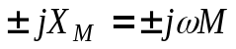 − комплекс сопротивления взаимоиндукции; знак плюс (+М) ставят при согласном включении катушек; знак минус (−М) − при их встречном включении.
Степень индуктивной связи двух катушек определяют коэффициентом связи
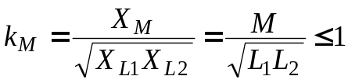,
где X_{L1} и X_{L2} – индуктивные сопротивления катушек.
2. ОПРЕДЕЛЕНИЕ ПАРАМЕТРОВ КАТУШЕК И
КОЭФФИЦИЕНТА СВЯЗИ МЕЖДУ НИМИ
На практике индуктивную связь катушек с параметрами R₁ << X_{L1} и R₂ << X_{L2} определяют отношением ЭДС взаимной индукции Е_{2M} = U_{2Х} второй катушки в режиме холостого хода к напряжению питания U₁ первой катушки (рис. 9.2, а), т. е. 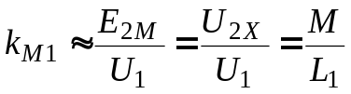, или, при питании со стороны второй катушки (рис. 9.2, б), отношением 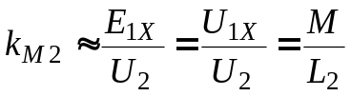, а коэффициент связи катушек k_{М} − по формуле
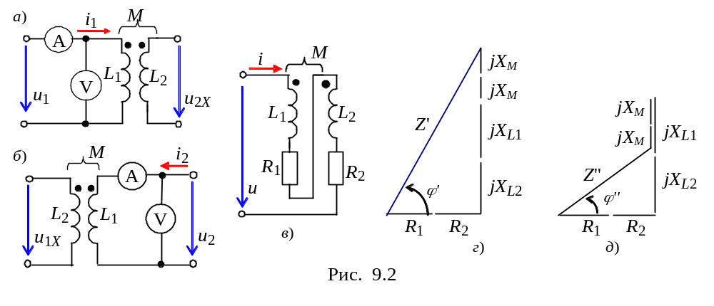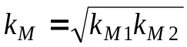.
При этом взаимная индуктивность
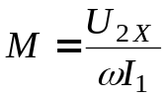 или 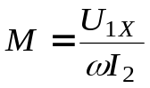,
где 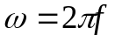− угловая частота напряжений u₁ и u₂.
Для приближенного определения параметров (индуктивных сопротивлений и индуктивностей) обмоток воздушного трансформатора (считая R₁ ≈ 0 и R₂ ≈ 0) собирают схему цепи (рис. 9.2, а) при питании со стороны первичной обмотки, а затем схему при питании со стороны вторичной обмотки (рис. 9.2, б). Снимают показания вольтметра и амперметра и находят индуктивные сопротивления и индуктивности обмоток:
X_{L1} ≈ U₁/I₁; L₁ = X_{L1}/ω и X_{L2} ≈ U₂/I₂; L₂ = X_{L2}/ω.
Для определения взаимной индуктивности М обмоток (реальных катушек) с параметрами R₁, L₁ и R₂, L₂ воздушного трансформатора обмотки соединяют последовательно друг с другом и с источником идеального напряжения u вначале, например, согласно (рис. 9.2, в), а затем встречно. При этом комплекс входного сопротивления собранной цепи
,
где 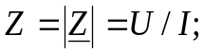 jX_{М} = jω М.
Если известны активные сопротивления обмоток R₁ и R₂, то входные индуктивные сопротивления X′ и Х′′ схемы рис. 9.2, в при согласном и встречном включениях обмоток трансформатора (см. треугольники сопротивлений на рис. 9.2, г и на рис. 9.2, д) соответственно равны:
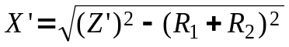и 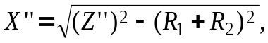 (9.2)
где Z′ = U/I_{с} и Z′′ = U/I_{в} − модули входных сопротивлений цепи при согласном и встречном включениях обмоток.
Если активные сопротивления обмоток R₁ и R₂ неизвестны, то для определения входных индуктивных сопротивлений схем необходимо к входу цепи подключить осциллограф для нахождения (посредством осциллограмм) угла сдвига фаз ϕ между входными напряжением и током, или ваттметр (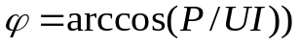, где Р – показание ваттметра.
Тогда (см. рис. 9.2, г и д)
и
Определив ΔХ = X′ − Х′′ = 4ω М, находят взаимную индуктивность
М = ΔХ/4ω. (9.3)
Треугольники напряжений схемы (рис. 9.2, в) при согласном и встречном включениях обмоток трансформатора подобны фигурам, представленным на рис. 9.2, г и д.
Так как модуль входного сопротивления Z′ > Z′′, то ток I_{с} при согласном включении обмоток меньше тока I_{в} при их встречном включении.
Если подключить нагрузку R_{н} к зажимам вторичной обмотки воздушного трансформатора (рис. 9.3, а), то передача энергии в нагрузку от источника электрической энергии осуществляется посредством изменяющегося магнитного потока взаимоиндукции, т. е. без кондуктивной связи между обмотками.
i₁
Рис. 9.3
i₂
M
u₂
L₂
R_{н}
L₁
u₁
H_{u}
2R_{н}
R_{н}
0
a)
б)
f
Передаточная характеристика по напряжению трансформатора
H_{u}(f) = U₂(f)/U₁(f)
зависит как от частоты f напряжения источника, так и от величины сопротивления нагрузки (рис. 9.3, б). С увеличением частоты питающего напряжения u₁ индуктивные сопротивления катушек возрастают пропорционально частоте, а выходное напряжение u₂ стабилизируется, так как при достижении сопротивления Z₂ > (5…10)R_{н} трансформатора влияние изменения сопротивления нагрузки на процессы в трансформаторе незначительное.
УЧЕБНЫЕ ЗАДАНИЯ И МЕТОДИЧЕСКИЕ РЕКОМЕНДАЦИИ К ИХ ВЫПОЛНЕНИЮ
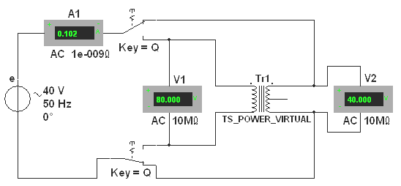
Задание 1. Запустить лабораторный комплекс Labworks и среду МS10 (щёлкнув мышью на команде Эксперимент меню комплекса Labworks). Открыть файл 9.4.ms10, размещённый в папке Circuit Design Suite 10.0, или собрать на рабочем поле среды МS10 схему индуктивно связанной цепи (рис. 9.4) для определения индуктивностей L₁ и L₂ обмоток идеального воздушного трансформатора Tr1, имеющегося в библиотеке виртуальных компонентов, коэффициента связи k_{M} двух катушек и их взаимную индуктивность М.
Рис. 9.4
С этой целью:
− установить значение ЭДС Е = Е_{m}/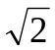 источника синусоидального напряжения 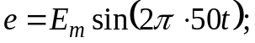 Е_{m} = int(35/N) + 5, В; f = 50 Гц; 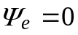, где N − номер записи фамилии студента в учебном журнале группы;
− оставить без изменения (заданные по умолчанию) внутреннее сопротивление R_{А} = 1 нОм амперметра А1 и R_{V} = 10 МОм вольтметров V1 и V2, задать режим АС работы измерительных приборов. Скопировать схему на страницу отчёта;
− подключить посредством ключа Q вначале к зажимам 1 - 1' (к первичной обмотке) трансформатора, а затем к зажимам 2 - 2' (к вторичной обмотке) источник е (рис. 9.4); снять показания приборов и занести их в табл. 9.1;
− вычислить коэффициент связи k_{M} двух катушек, индуктивности L₁ и L₂ обмоток и взаимную индуктивность М трансформатора.
Т а б л и ц а 9.1.
Номер катушки | Измерено |  |  | Рассчитано
Номер катушки | I,  мА | U₁,  В | U₂,  В | X_{L},  Ом | k_{M} =  = 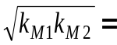 1 | L,  Гн | X_{М},  Ом | М,  Гн
1 |  |  |  | X_{L1} = | k_{M1} = | L₁ =
2 |  |  |  | X_{L2} = | k_{M2} = | L₂ =
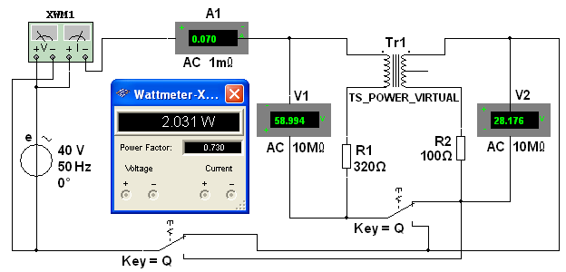
Задание 2. Открыть файл 9.5.ms10, размещённый в папке Circuit Design Suite 10.0, или собрать на рабочем поле среды МS10 схему (рис. 9.5) для исследования воздушного трансформатора с последовательно соединёнными обмотками.
Рис. 9.5
В схеме цепи:
− установить значение ЭДС Е = Е_{m}/, вычисленное в задании 1;
− задать сопротивления резисторов R₁ ≈ 0,2Х_{L1}, Ом и R₂ ≈ 0,2Х_{L2}, Ом, где Х_{L1} и Х_{L2} − рассчитанные значения индуктивных сопротивлений обмоток трансформатора (см. табл. 9.1);
− скопировать схему (рис 9.5) на страницу отчёта;
− установить ключи Q и S вначале в нижние положения (согласное включение обмоток трансформатора), а затем в верхние (встречное их включение);
− включить программу моделирования и занести показания приборов в табл. 9.2. Угол сдвига фаз ϕ между напряжением и током на входе цепи найти по формуле 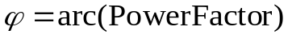, где Power Factor = cosϕ – коэффициент мощности цепи (см. интерфейс ваттметра XWM1);
− рассчитать углы сдвига фаз ϕ₁ = arctg(X_{L1}/R₁) и ϕ₂ = arctg(X_{L2}/R₂) обмоток трансформатора и их взаимную индуктивность M. При вычислении взаимной индуктивности М использовать соотношения (9.2) и (9.3);
− сравнить вычисленное значение взаимной индуктивности М со значением М, найденным в Задании 1 (см. табл. 9.1);
− по данным измерений и расчётов построить векторные диаграммы напряжений и тока схемы рис. 9.2, в при согласном и при встречном соединениях обмоток трансформатора, воспользовавшись соотношениями (9.1) при I₁ = I₂, U = U₁+ U₂.
Т а б л и ц а 9.2
Включение обмоток | Измерено |  |  |  |  | Рассчитано
Включение обмоток | I, мА | U, В | U₁, В | U₂, В | ϕ, град | ϕ₁, град | ϕ₂, град | М, Гн
Согласное
Встречное
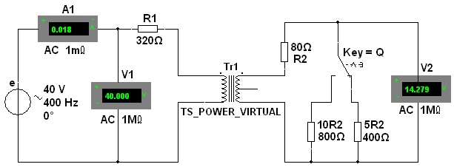
Задание 3. Открыть файл 9.6.ms10, размещённый в папке Circuit Design Suite 10.0, или собрать на рабочем поле среды МS10 схему (рис. 9.6) для снятия и построения амплитудно-частотной характеристики H_{u}(f) = = U₂(f)/U₁(f) по напряжению воздушного трансформатора при нагрузках: R_{н} = R_{н1} = 10R₂ и R_{н} = R_{н2} = 5R₂ при изменении частоты от 10 до 400 Гц.
Рис. 9.6
Для этого:
− согласно варианту установить параметры элементов, в частности, значение ЭДС источника е, вычисленное в Задании 1, и скопировать схему (рис. 9.6) на страницу отчёта;
− посредством ключа Q изменять значение нагрузки при изменении частоты питающего цепь напряжения и заносить показания вольтметров V1 и V2 в табл. 9.3;
− построить характеристики H_{u}(f) для двух значений сопротивления нагрузки: R_{н} = 10R₂ и R_{н} = 5R₂;
− объяснить, почему при уменьшении R_{н} коэффициент передачи трансформатора по напряжению H_{u}(f) уменьшается?
СОДЕРЖАНИЕ ОТЧЁТА
1. Наименование и цель работы.
2. Электрические расчётные схемы и копии схем цепей, смоделированных в программной среде MS10.
Т а б л и ц а 9.3.
Частота  f, Гц | Измерено |  |  |  | Рассчитано  H_{u}(f) = U₂(f)/U₁(f)
Частота  f, Гц | U₁, В |  | U₂, В
Частота  f, Гц | 10R₂, Ом | 5R₂, Ом | 10R₂, Ом | 5R₂, Ом | 10R₂, Ом | 5R₂, Ом
10
20
50
75
100
200
400
3. Расчётные формулы определения параметров индуктивно связанных катушек воздушного трансформатора, векторные диаграммы напряжений и токов при согласном и встречном включениях катушек.
4. Таблицы с расчётными и экспериментальными данными.
5. Графики передаточной характеристики по напряжению воздушного трансформатора при разных нагрузках.
6. Выводы по работе.
ТЕСТОВОЕ ЗАДАНИЕ К РАБОТЕ 9
1. Укажите, может ли быть коэффициент индуктивной связи двух катушек больше единицы?
Да Нет
2. Укажите значение взаимной индуктивности М двух катушек с коэффициентом связи k_{М} = 1, если при их согласном и при встречном последовательном включениях полные индуктивные сопротивления соответственно равны: Х' = 8 Ом и Х" = 4 Ом. Угловая частота напряжения при испытании ω = 100 рад/с.
10 мГн 8 мГн 6 мГн 4 мГн 2 мГн

3. Укажите, могут ли существовать одновременно нижеследующие условия для двух индуктивно связанных катушек:
1. L₁ > M и L₂ > M 2. L₁ < M и L₂ < M
Да Нет Да Нет
4. Укажите значение тока I индуктивно связанной цепи с двумя последовательно и встречно включенными катушками с параметрами R₁ = R₂ = 0; L₁ = 2 мГн; L₂ = 4 мГн; М = 1 мГн, если цепь подключена к источнику синусоидального напряжения
u =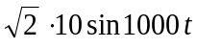 В.
1 А 2 А 3 А 4 А 5 А

5. Укажите вид соединения индуктивно связанных катушек, если в опытах при их последовательном соединении с источником синусоидального напряжения были получении следующие значения:
1-й опыт: P₁ = 865 Вт, U₁ = 120 В, I₁ = 12 A;
2-й опыт: P₂ = 600 Вт, U₂ = 120 В, I₂ = 10 A.
1-й опыт: соединение 2-й опыт: соединение
согласное встречное согласное встречное

6. Известен ток I₁ = 2 A первой катушки и напряжение U_{2x} = 1 В на зажимах разомкнутой второй катушки, индуктивно связанной с первой катушкой. Укажите, чему равна взаимная индуктивность катушек, если угловая частота напряжения 100 рад/с?
2 Гн 3 мГн 4 мГн 5 мГн 6 мГн

7. Укажите, чему равен коэффициент связи двух индуктивно связанных катушек с параметрами: L₁ = 4 мГн; L₂ = 3 мГн; M = √3 мГн?
1 0,75 0,5 0,25 0

8. Укажите, чему равна индуктивность вторичной обмотки идеального двухобмоточного воздушного трансформатора, если известны токи и напряжения при питании обмоток вначале со стороны первичной (U₁ = 5 В; I₁ = 10 А), а затем со стороны вторичной обмотки (U₂ = 5 В; I₂ = 20 А)? Угловая частота питающего напряжения ω = = 100 рад/c.
5 мГн 4 мГн 2,5 мГн 1 мГн 0,5 мГн

9. Укажите значение ЭДС взаимоиндукции первичной обмотки идеального трансформатора (k_{M} = 1), если известны ток I₁ = 1 А и U_{2Х} = 0,5 В при питании трансформатора со стороны первичной обмотки и ток I₂ = 4 А и U_{1Х} = 0,1 В при питании со стороны вторичной обмотки.
0,4 В 0,3 В 0,2 В 0,1 В 0 В

10. Укажите соотношение между токами при согласном (I_{с}) и встречном (I_{в}) последовательном включении двух индуктивно связанных катушек и источника синусоидального напряжения.
I_{с} > I_{в} I_{с} = I_{в} I_{с} < I_{в} Cвязь неоднозначна

